2. Sınıf 2. Kurul 15.11.2016 teslim tarihli laboratuvar ödevi
Adı-Soyadı: Masa no:
- Karın ön duvarını topografik olarak 9 bölgeye ayıran çizgilerin ve bölgelerin isimlerini yazınız.
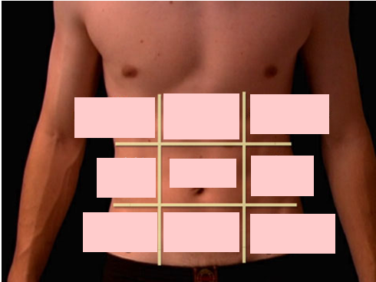
- Oklarla işaretlenmiş yapıların isimlerini yazınız.
